「豊岡１９２５」イメージ等

菓子熟成室

客室5

客室3

客室2

客室1

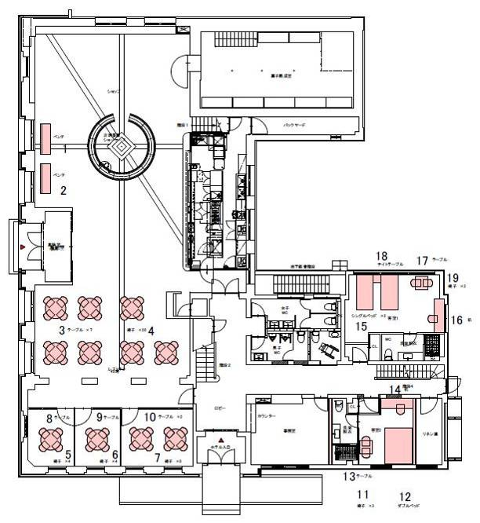

客室1

スイーツショップ

1階設計図面　　　　　　　　　　　　　　　2階設計図面

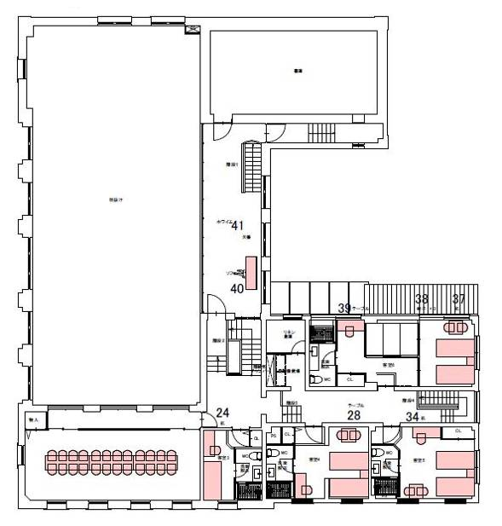

厨房

スタッフルーム↓

カフェレストラン

事務所

客室4

多目的室

レセプションルーム

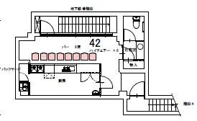

地階設計図面

BAR

○スイーツショップ　ショーケースイメージ



○１階空間イメージ



○パース図

外観

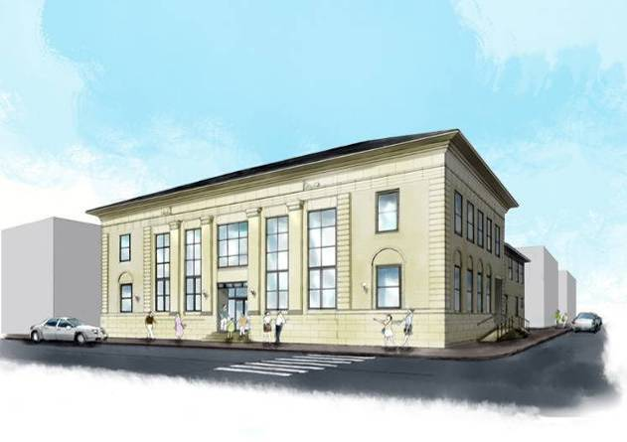

１階　スイーツショップ

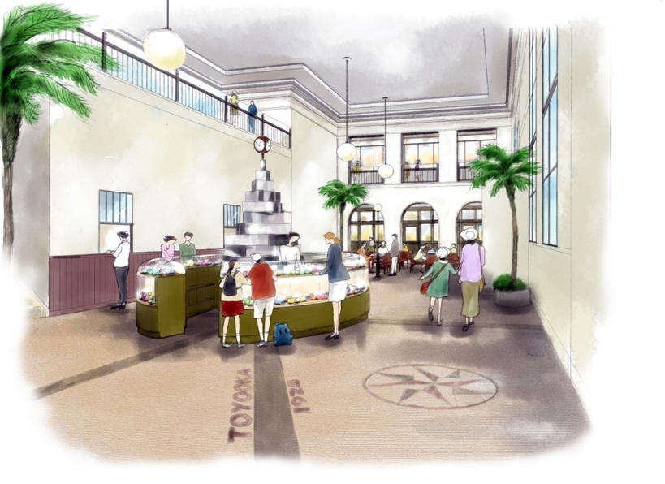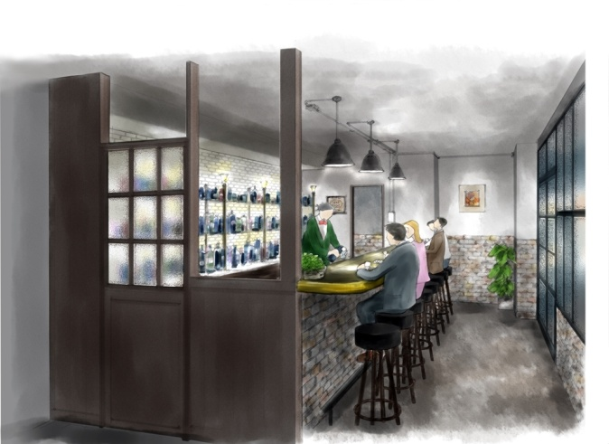

地階　Ｂａｒ